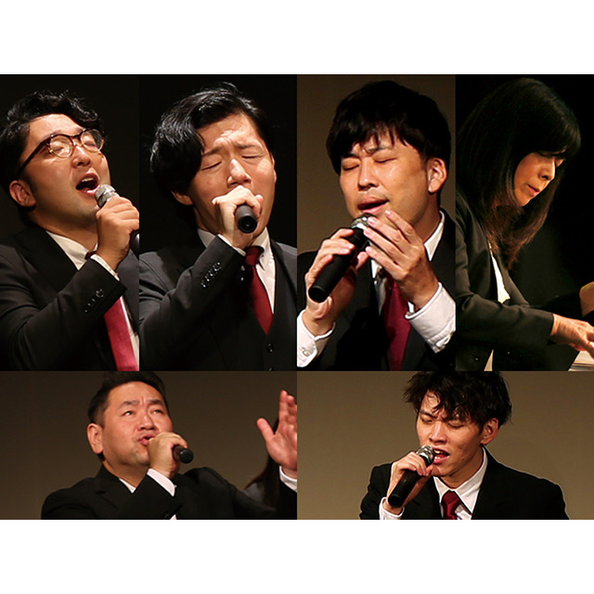
Ｇｉｆｔｓゴスペルコンサート！！！
場所：北九州市小倉北区砂津３丁目１－１ チャチャタウン小倉
日時：２０２４年２月７日（水）１７：００～１７：４５
Ｇｉｆｔｓプロフィール
2002年11月結成のゴスペルグループ。
Gifts（ギフツ）とは「贈り物」という意味。
“ゴスペルを通して確かなものを世界に伝えたい”というビジョンを胸に、東京を拠点に日本全国、
海外でも路上ライブやコンサートを行っている。
2006年アメリカハリウッドで行われた西海岸ゴスペルカンファレンスに日本人として初めて出場。
2008年韓国にある世界最大70万人教会でゴスペルを歌う。
2009年〜2013年、全国ゴスペルグループコンテストで5年連続1位。
2014年、全国ゴスペルグループコンテスト5連覇を達成し殿堂入りとなり、現在に至る。
海外では、アメリカ、韓国、タイ、カンボジア、台湾、フィリピン、ロシア、イタリア、ギリシャでも路上ライブや
コンサートを行っている。
メンバーは、ボーカルのDAVID、SAMUEL、YOHANE、MAGIKINA、CHIONの５名とピアニストのKAYANOさん。
に所属 http://thevision.co.jp/
ミュージックビデオが２本 Music Download
「チャチャタウン」の音響スタッフの方も絶賛されています。 入場料：無料
主催：ゴスペルクラブ・天の賛美隊北九州（ＴＥＬ ０８０－３９５８－１９３５）

